Памятка по пользованию электронным библиотечным ресурсом ФГБОУ ВО «СГЮА»

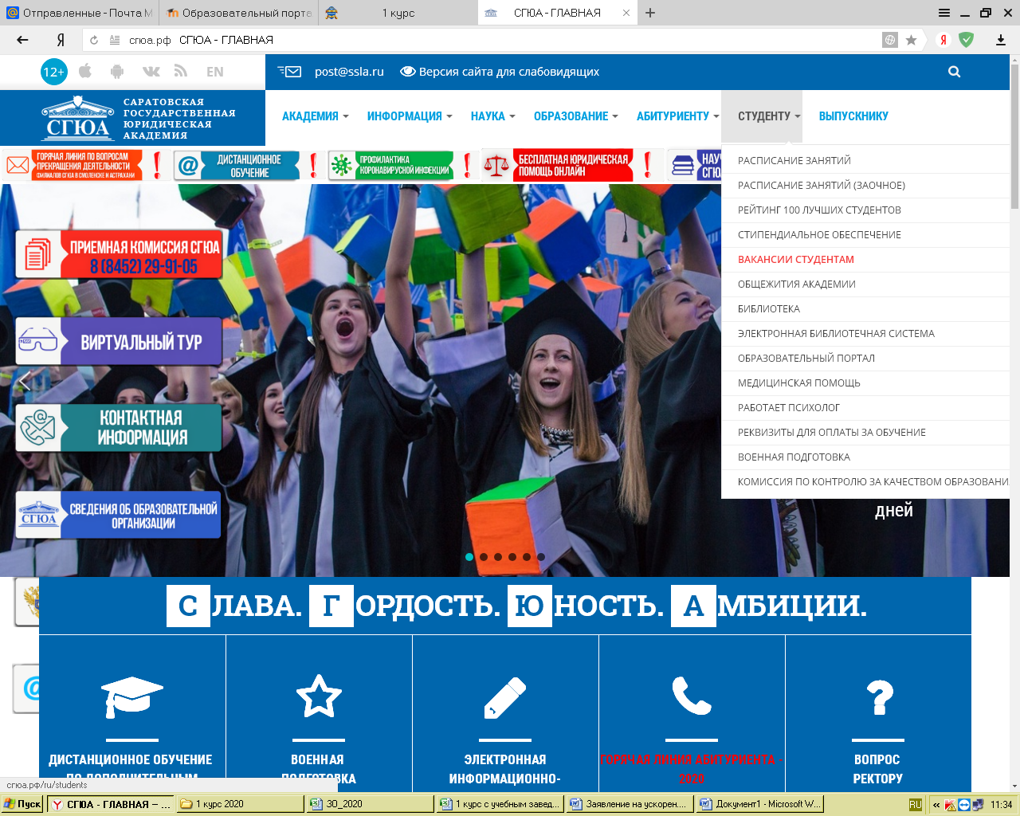
- Для доступа к электронному библиотечному ресурсу необходимо зайти на сайт – сгюа.рф, выбрать вкладку «Студенту» «Библиотека»

- Переходите на сайт – lib.sgap.ru
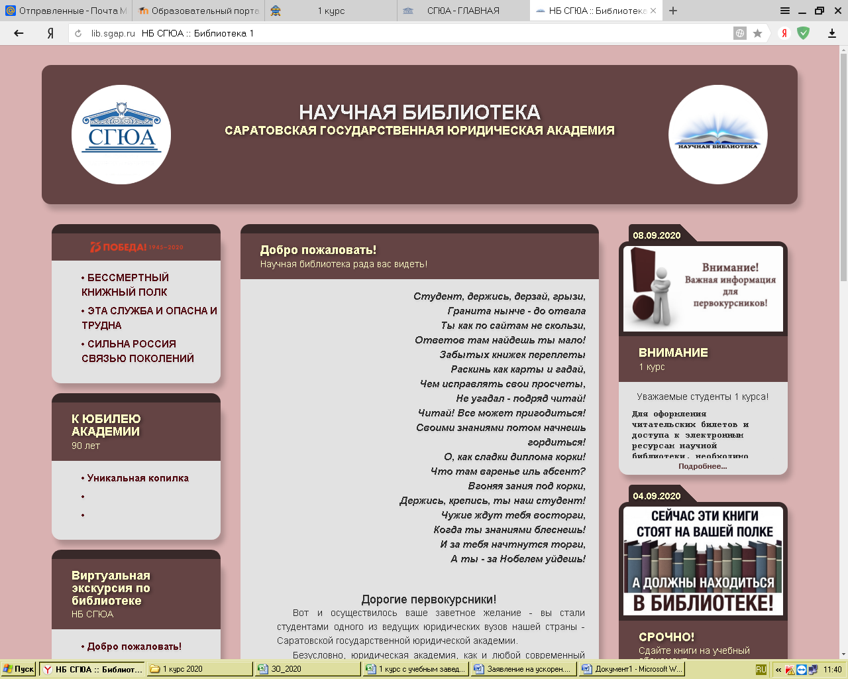

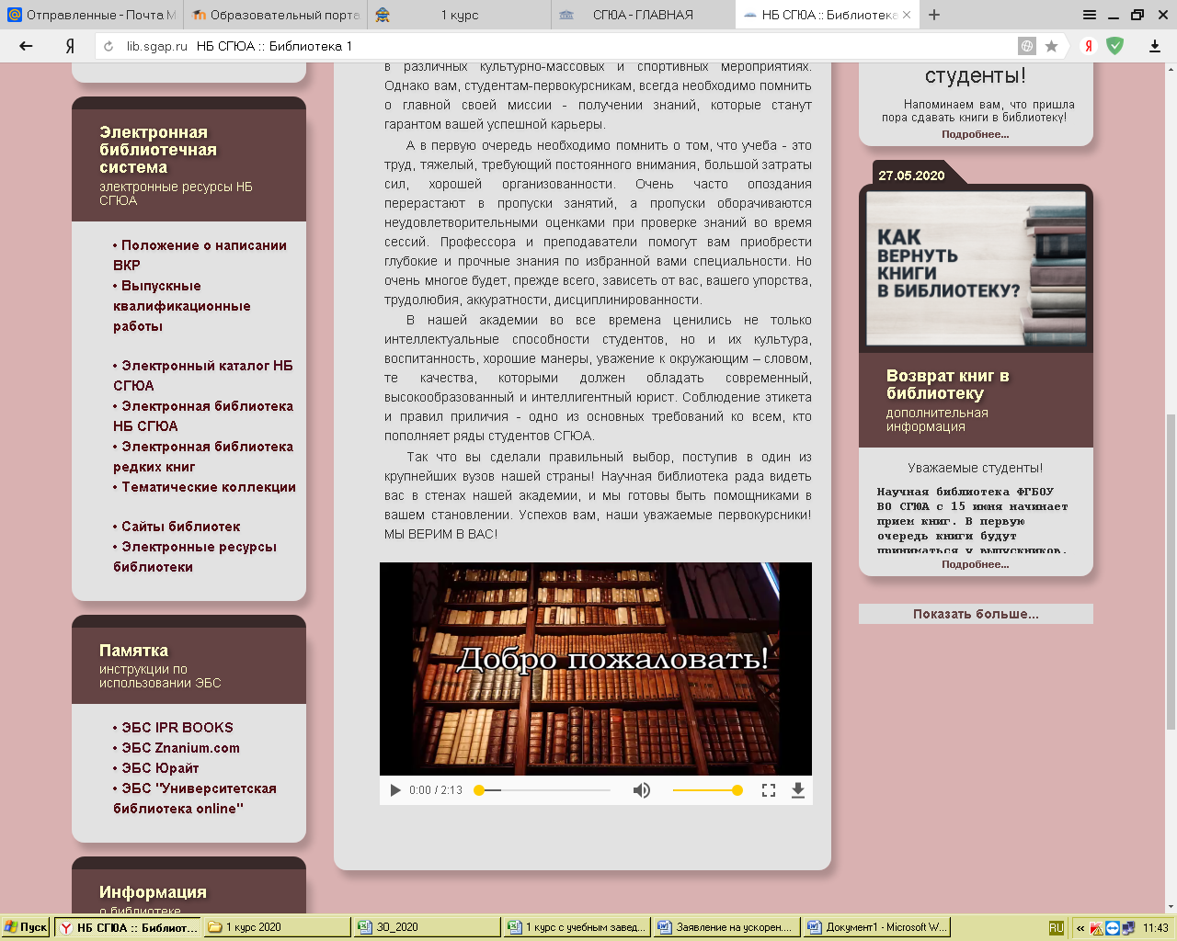
- Вкладка – «Электронная библиотечная система»

- В представленном перечне электронных ресурсов Вы можете выбрать любой из вариантов:

ЭЛЕКТРОННАЯ БИБЛИОТЕЧНАЯ СИСТЕМА ZNANIUM.COM

ЭЛЕКТРОННАЯ БИБЛИОТЕЧНАЯ СИСТЕМА «УНИВЕРСИТЕТСКАЯ БИБЛИОТЕКА online»

ЭЛЕКТРОННАЯ БИБЛИОТЕЧНАЯ СИСТЕМА «ЮРАЙТ»

ЭЛЕКТРОННАЯ БИБЛИОТЕЧНАЯ СИСТЕМА «IPR BOOKS»

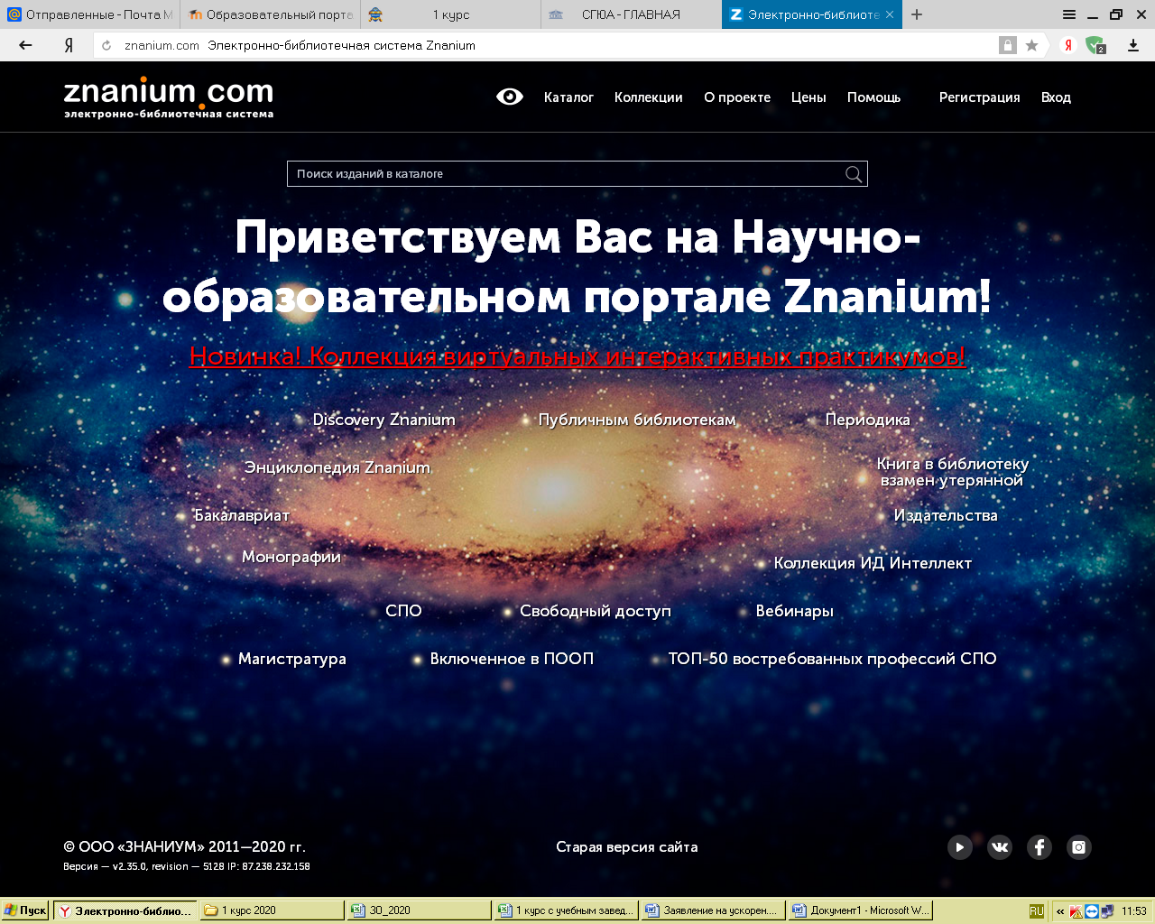
Переходите на сайт нужного Вам электронного ресурса (на примере Znanium.com):

Вкладка – «Регистрация»

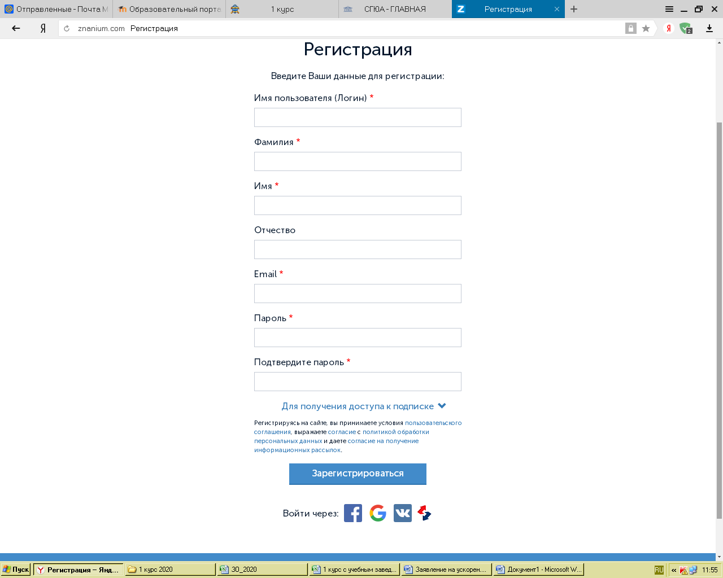
Вводите необходимые для регистрации данные (логин, ФИО, пароль)

- Выбрать ссылку «для получения доступа к подписке»

- В графе «Выберите своё учебное заведение из выпадающего списка» вписать - «Саратовская государственная юридическая академия».
- После регистрации необходимо подтвердить аккаунт через почту, указанную при регистрации.
- Сотрудник библиотеки, после проверки аккаунта, предоставит вам доступ к электронной системе.

Если у вас остались вопросы, звоните по номеру - 8(8452) 23-80-47, либо пишите на почту – ivvo_sgap@mail.ru

